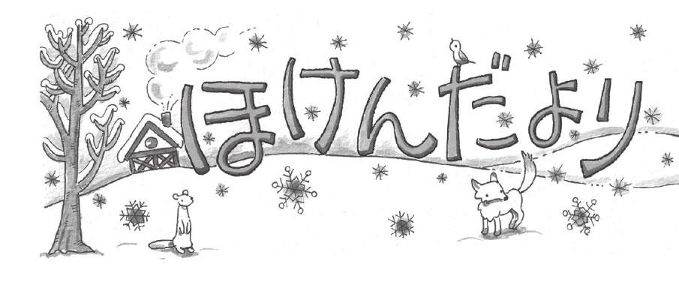

　令和７年２月３日（月）

目黒中央中学校

養護教諭　志村　実紀

　立春を迎えて暦上では春になりますが、まだしばらくは寒さの厳しい感染症シーズンが続きます。気候に合わせて服装を上手に調節しながら乗り切りましょう。

２月の健康も目標「心の健康を考えよう」

テストや受験が近づいてくると緊張してドキドキしたり、不安になったりしてしまうかもしれません。でも、それは悪いことではなく頑張ってきた証拠です。

*～保健室からのお願い～*

保健室では、体調不良者に熱を測りますが、標準服の内側に着る肌着を着用していない生徒が多いです。生徒の中には「肌着は校則違反でしょ？」と聞いてくる生徒もいますが、本校ではカラーＴシャツ以外の肌着は認めています。肌着は皮膚から出る汗を吸い取り、衣服の中で蒸れるのを防ぐ機能があります。特に寒い時期に肌着を着用することで体温を逃がさず保温する暖かさを保つことができ、体が冷えないように守る働きがあるので、ご家庭でぜひ「肌着」を着ていくよう声掛けをお願いいたします。